Министерство образования и науки Республики Татарстан
Государственное автономное профессиональное образовательное учреждение «Лаишевский технико-экономический техникум»

ПОЛОЖЕНИЕ

о порядке зачета Государственным автономным профессиональным образовательным учреждением «Лаишевский технико-экономический техникум» результатов освоения обучающимися учебных предметов, курсов, дисциплин (модулей), практики, дополнительных образовательных программ в других организациях, осуществляющих образовательную деятельность

Лаишево

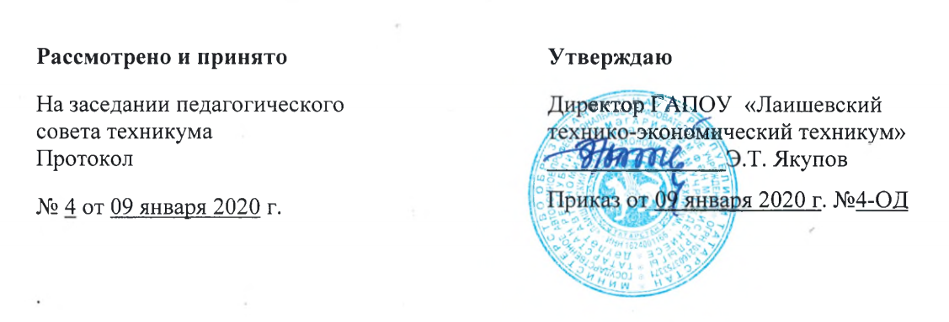

- Настоящий порядок регламентирует порядок зачета Государственным бюджетным профессиональным образовательным учреждением «Лаишевский технико-экономический техникум» (далее Техникум) результатов освоения обучающимися учебных предметов, курсов, дисциплин (модулей), практики, дополнительных образовательных программ в других организациях, осуществляющих образовательную деятельность.
- Порядок разработан на основе Федерального Закона Российской Федерации от 29.12.2012 г. № 273 ФЗ «Об образовании в Российской Федерации», Приказа Министерства образования и науки России от 14.06. 2013г. № 464 «Об утверждении Порядка организации и осуществления образовательной деятельности по образовательным программам среднего профессионального образования».
- Под зачётом в настоящем порядке понимается перенос в документы об освоении образовательной программы учебных предметов, курсов, дисциплин (модулей), практики (далее - дисциплины) с соответствующей оценкой, полученной при освоении образовательной программы в других организациях, осуществляющих образовательную деятельность, или без неё. Решение о зачёте освобождает обучающегося от необходимости повторного изучения соответствующей дисциплины, МДК.
- Зачет освоения обучающимися учебных предметов, курсов, дисциплин (модулей), практики, дополнительных образовательных программ в других организациях, осуществляющих образовательную деятельность может производиться для лиц:
- обучающихся по программам, реализуемым в сетевой форме;
-обучающихся по индивидуальному учебному плану;
-перешедших для продолжения обучения из других учебных заведений;
-перешедших с одной образовательной программы на другую внутри Техникума;
-перешедших с одной формы обучения на другую внутри Техникума.
- Зачет освоения обучающимися учебных предметов, курсов, дисциплин (модулей), практики, дополнительных образовательных программ в других организациях, осуществляющих образовательную деятельность осуществляется при выполнении следующих условий:
-дисциплины, МДК, практики входят в учебные планы Техникума, их название полностью соответствует учебному плану Техникума;
-количество часов, отведенных на изучение дисциплин, МДК, прохождение практики в сторонней организации или по другой образовательной программе, составляет не менее 80% от количества, отведенного на их изучение в учебном плане Техникума.
- Решение о зачёте дисциплины оформляется приказом директора Техникума.
- В случае несовпадения наименования дисциплины и (или) при недостаточном объёме часов (более 20%), решение о зачёте дисциплины принимается с учётом мнения педагогического совета Техникума.
- Педагогический совет может принять решение о прохождении обучающимся промежуточной аттестации по дисциплине, МДК. Промежуточная аттестация проводится преподавателем, ведущим данную дисциплину, МДК.
- Для получения зачёта обучающийся или родители (законные представители) несовершеннолетнего обучающегося представляют в учреждение следующие
- документ об образовании или справку об обучении или о периоде обучения;
- копию лицензии на осуществление образовательной деятельности организации, осуществляющей образовательную деятельность, в которой ранее обучался обучающийся.
- В случае несовпадения формы промежуточной аттестации по дисциплине («зачёт» вместо балльной оценки), по желанию обучающегося или родителей (законных представителей) данная дисциплина может быть зачтена с оценкой «удовлетворительно».
11 . Результаты зачёта фиксируются в зачетной книжке обучающегося.
- Принятие решений о зачёте в случае совместного ведения образовательной деятельности в рамках сетевой формы образовательных программ производится в соответствии с договором между организациями, осуществляющими образовательную деятельность.
- Дисциплины, освоенные обучающимися в другой организации, осуществляющей образовательную деятельность, но не предусмотренные учебным планом Техникума, могут быть зачтены обучающемуся по его письменному заявлению или заявлению родителей (законных представителей) несовершеннолетнего обучающегося.

Директору ГАПОУ «Лаишевский
технико-экономический техникум»
Корееву П.В.
от обучающегося _________группы
________________________________
(Ф.И.О.)
________________________________

Заявление

Прошу зачесть мне, обучающемуся группы________ курса_________ по специальности________________________________________________________________, следующие дисциплины, МДК, практики, изученные в сторонней образовательной организации__________________________________________________________________,
имеющей юридический адрес____________________________________________________
1____________________________________________________________________________
(название дисциплины, МДК, практики, в объеме _____ часов, оценка)
2____________________________________________________________________________
(название дисциплины, МДК, практики, в объеме _____ часов, оценка)
3____________________________________________________________________________
(название дисциплины, МДК, практики, в объеме _____ часов, оценка)
4____________________________________________________________________________
(название дисциплины, МДК, практики, в объеме _____ часов, оценка)
5____________________________________________________________________________
(название дисциплины, МДК, практики, в объеме _____ часов, оценка)
6____________________________________________________________________________
(название дисциплины, МДК, практики, в объеме _____ часов, оценка)
7____________________________________________________________________________
(название дисциплины, МДК, практики, в объеме _____ часов, оценка)
8____________________________________________________________________________
(название дисциплины, МДК, практики, в объеме _____ часов, оценка)
9____________________________________________________________________________
(название дисциплины, МДК, практики, в объеме _____ часов, оценка)
10___________________________________________________________________________
(название дисциплины, МДК, практики, в объеме _____ часов, оценка)
11___________________________________________________________________________
(название дисциплины, МДК, практики, в объеме _____ часов, оценка)
12___________________________________________________________________________
(название дисциплины, МДК, практики, в объеме _____ часов, оценка)
Справка, в которой указывается результат освоения дисциплины, МДК. Практики прилагается.

Дата____________________ Подпись_______________________

Согласовано:
Зам.директора по УР __________________ /Якимова О.В./ «____»__________20_____г.

